Муниципальное автономное общеобразовательное учреждение
«Калтайская средняя общеобразовательная школа»
Томского района

Мастер – класс для родителей
«Создание игрушки «Бильбоке» с применением бросового материала»

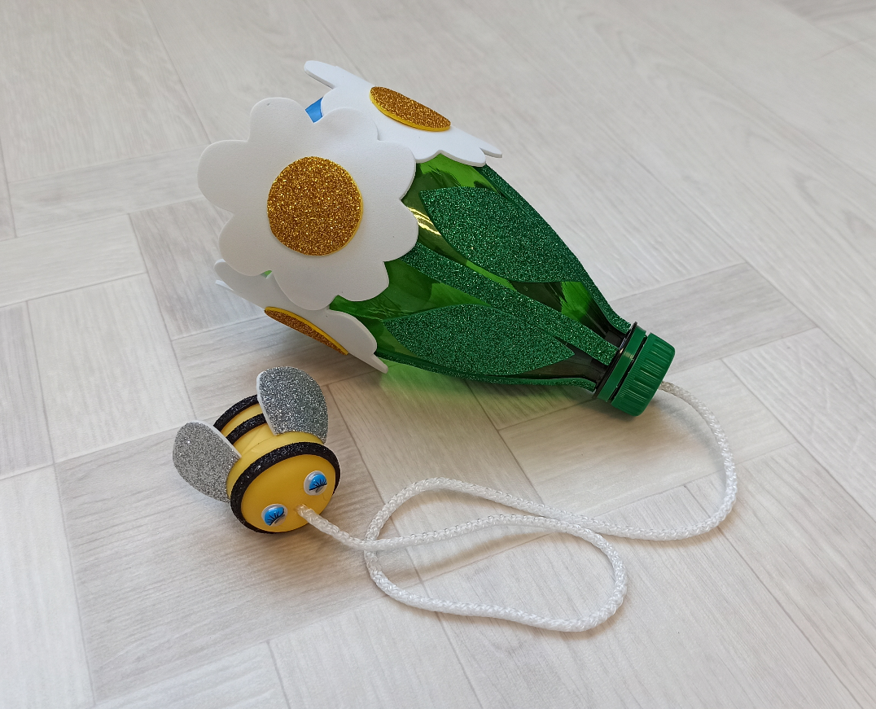

Разработала:
Филиппова Наталья
Александровна, воспитатель

Кандинка, 2023г.
Пояснительная записка.

Цель: продемонстрировать родителям изготовление игрушки «Бильбоке» из бросового материала для детей дошкольного возраста.
Задачи:
- углубить знания родителей об игрушке «Бильбоке» и о возможностях использования ее в работе различных областей;
- показать возможность вторичного использования некоторых материалов
- создать условия для активного участия родителей в мастер-классе. Участники: родители
Оборудование: столы, стулья, образцы изделий.
Раздаточный материал: пластиковые бутылки, контейнеры из киндер-сюрприза, ножницы, клей - пистолет, толстая нить, шило, глазки для украшения, фоамиран для украшения игрушки.
Ход мастер – класса:
Педагог приглашает родителей за столы и показывает готовые изделия, заинтересовывая попробовать себя в роли изготовителя данной игрушки.
- Мне пришла идея создать игрушку, которой я сама в детстве играла. Конечно, тогда это был фабричный вариант, а для своих воспитанников пришлось воспользоваться ресурсами интернета и позаимствовать идею изготовления игрушки, и внести свои дополнения. После того, как атрибуты для игры в бильбоке были изготовлены, дети заинтересовались ими и используют своем досуговом времени, при этом развивая ловкость и координацию движения рук, моторику, глазомер. Как только я убедилась, что это игра интересна детям, я решила провести мастер класс по изготовлению игрушек из бросового материала для коллег.
Игра Бильбоке – интересная, веселая старинная игра, кто ее придумал и где ее впервые начали играть доподлинно неизвестно. Считается что появилась во Франции. Название "бильбоке" происходит от французского bilboquet (bille – шарик + bouquer – поддевать на рога) ( из источника википедии).
Наибольшую популярность эта игра имела в XIX веке. Тогда играли все - дети и взрослые, богатые и бедные, женщины и мужчины. Разные трюки с конусом и шариком стали настолько популярными, что вскоре игрушка бильбоке разошлась по миру, появилась в Америке, Азии, России. Японцам настолько понравилась игра, что они решили переделать ее под себя. Организовали настоящую спортивную школу, а самой игре дали название «Кэндаме». Даже проводили соревнования среди взрослых мужчин, присваивая победившим игрокам «даны» за мастерство.
Со временем эта игра была немного подзабыта. Сейчас игра бильбоке снова возвращается к нам. Несмотря на то, что игра совсем простая, она прекрасно развивает быстроту реакции, ловкость, координацию движений, выносливость. Является хорошим тренажером моторики рук. В неё можно играть одному, а можно в большой компании.
Правила игры: держа игрушку за основание-чашу надо подбрасывать и ловить шарик в углубление чаши. Победит тот, кто наберёт большее количество попаданий за определённое время.
Ещё один вариант: играют несколько человек. Надо подбросить шарик вверх и поймать его в чашу. За это начисляется одно очко. Ловить шарик по очереди до промаха. Промахнувшийся передает бильбоке следующему за ним игроку. Победителем становится тот, кто первым наберет условленное количество очков.
Чем полезна эта игра?
- эта увлекательная игрушка развивает глазомер, выдержку, зрительно пространственную ориентацию и реакцию, синхронизацию и координацию движений;
- способствует выработке таких двигательных качеств, как ловкость, быстрота реакции, o помогает ориентировке в пространстве, согласованности действий, тренирует вестибулярный аппарат;
- оказывает влияние на формирование нравственно – волевых качеств (выдержки, настойчивости, терпения и аккуратности);
- способствует созданию ситуации успеха. Игра очень полезна при работе с детьми с ограниченными возможностями здоровья;
- развивает мелкую моторику.
В данном мастер-классе мы рассмотрим способ изготовления бильбоке из вторичных материалов.

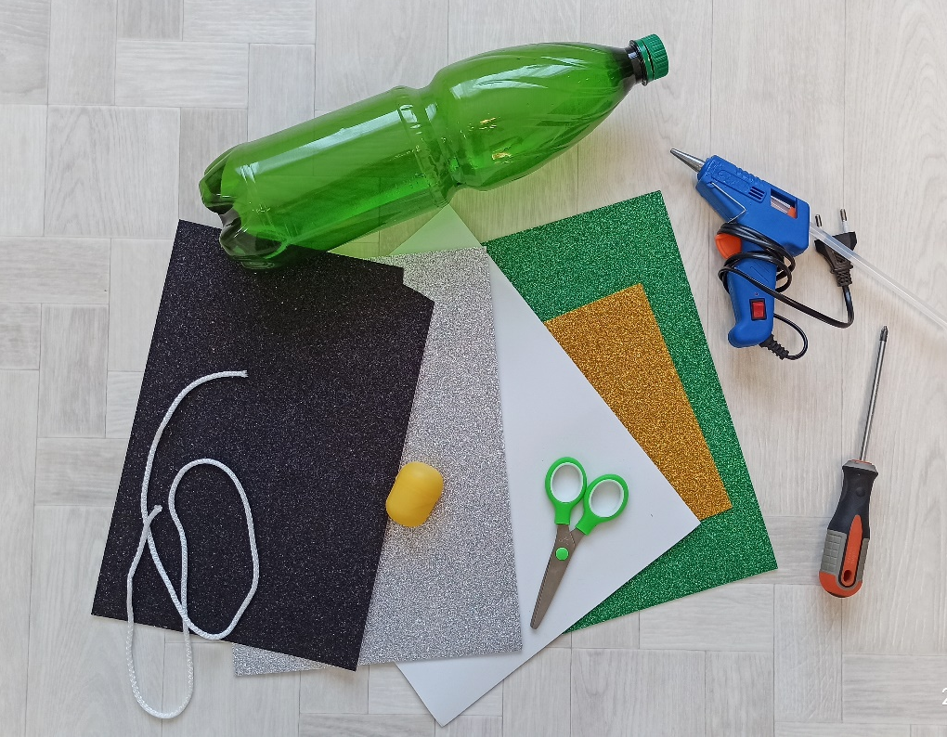

Техника изготовления игрушки – бильбоке из пластиковой бутылки проста.
Начнем с основы, которой выступает пластиковая бутылка. Берем заранее отрезанное горлышко пластиковой бутылки с крышкой.

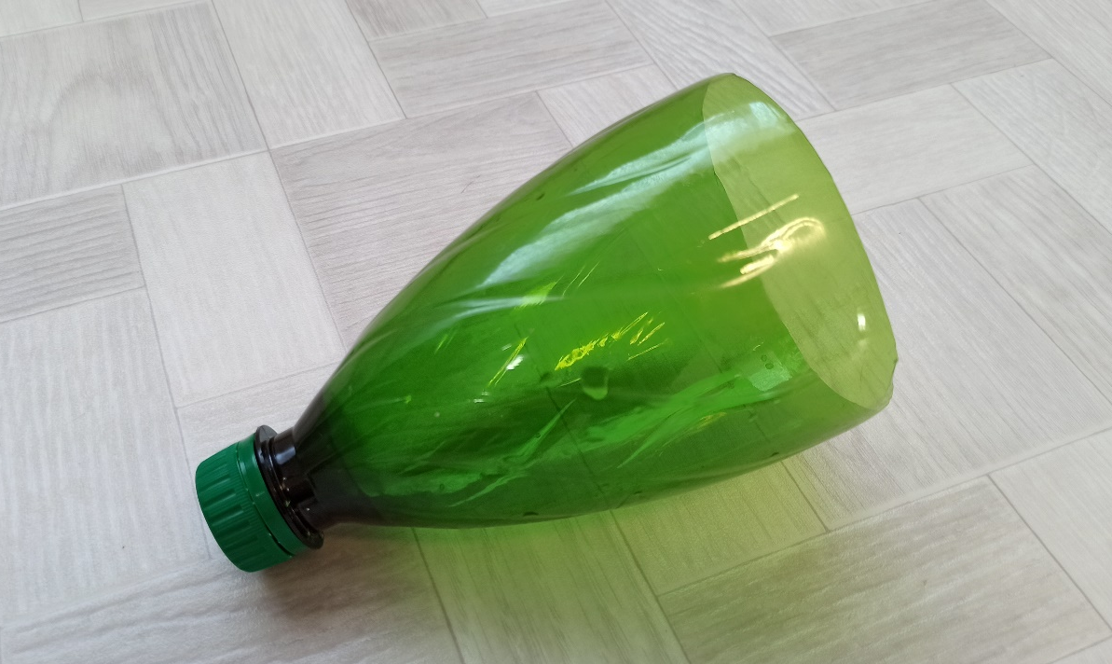

Измеряем длину окружности среза с помощью измерительной ленты. С помощью изоленты обклеиваем срез бутылки. Делаем надрезы для того, чтобы изолента легла ровно.

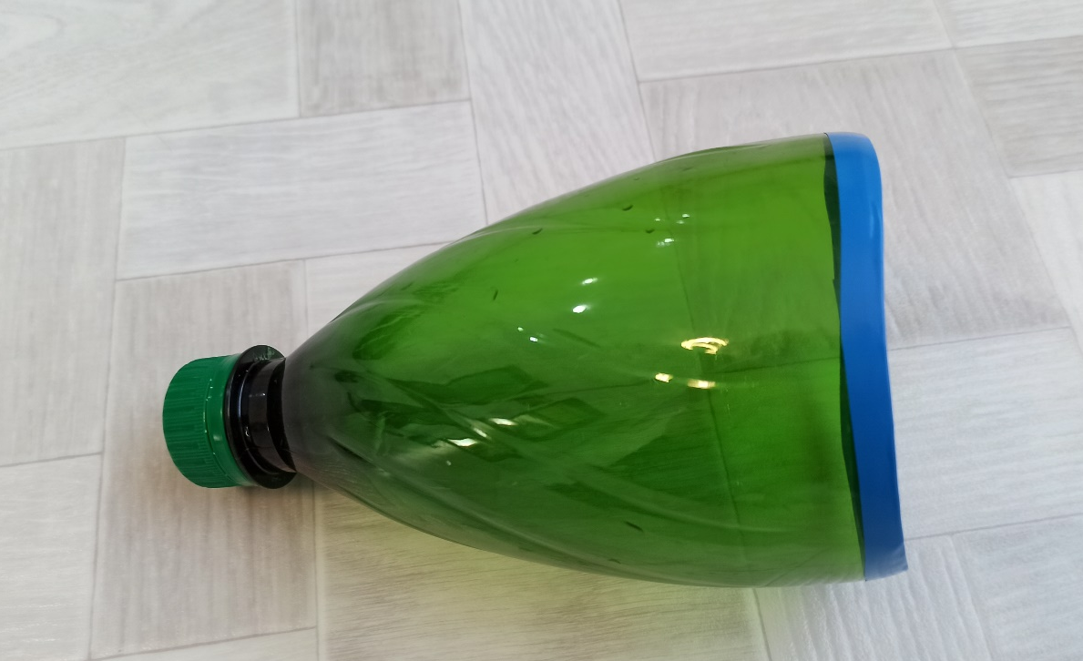
Вырезаем из фоамирана лепестки цветов. В этом случае цветы получатся объемные. Можно использовать самоклеящуюся пленку, наклейки, цветную бумагу. Собираем цветочки. При использовании самоклеящейся пленки необходимо также вырезать листочки и веточки. При помощи клея соединяем цветы с бутылкой.
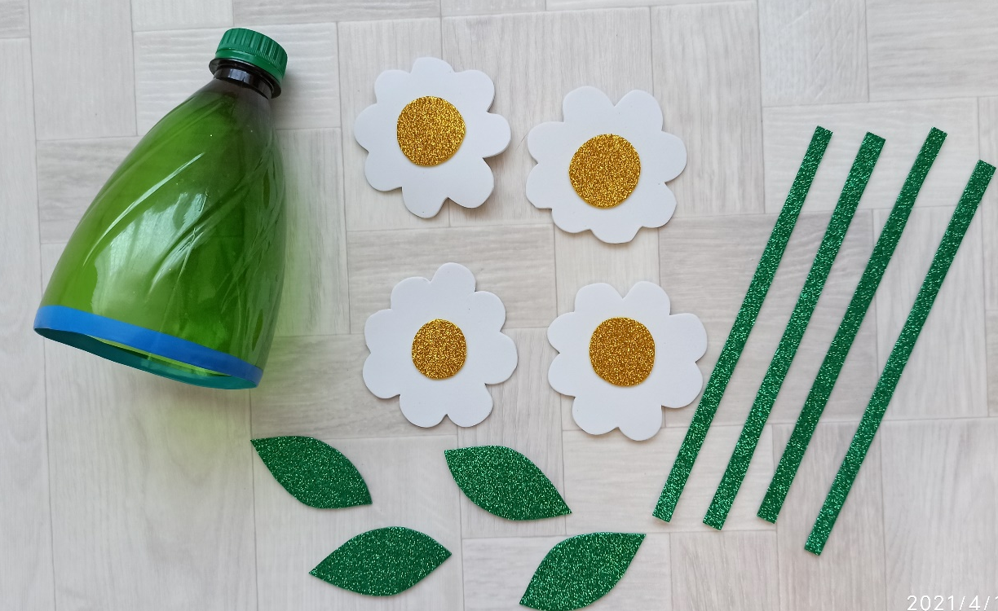

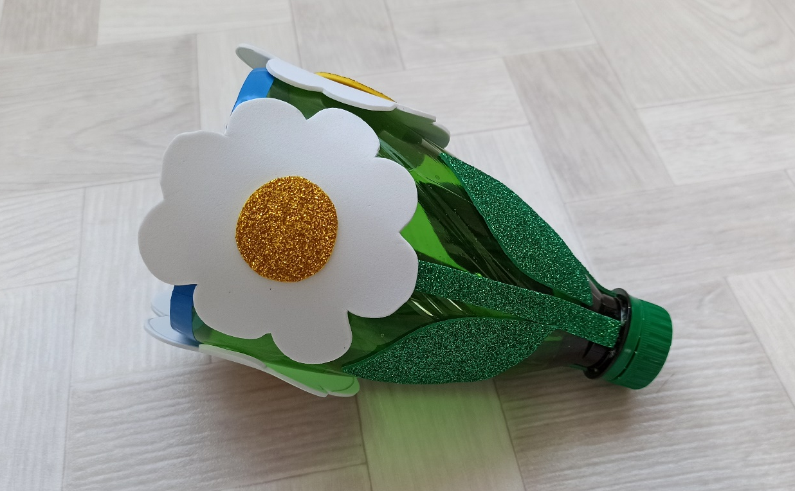
Приступаем к украшению шарика. В качестве шарика мы используем контейнер из киндер-сюрприза. При помощи шила делаем отверстие в контейнере, затем продеваем в него нить. Нить берем 30 см.
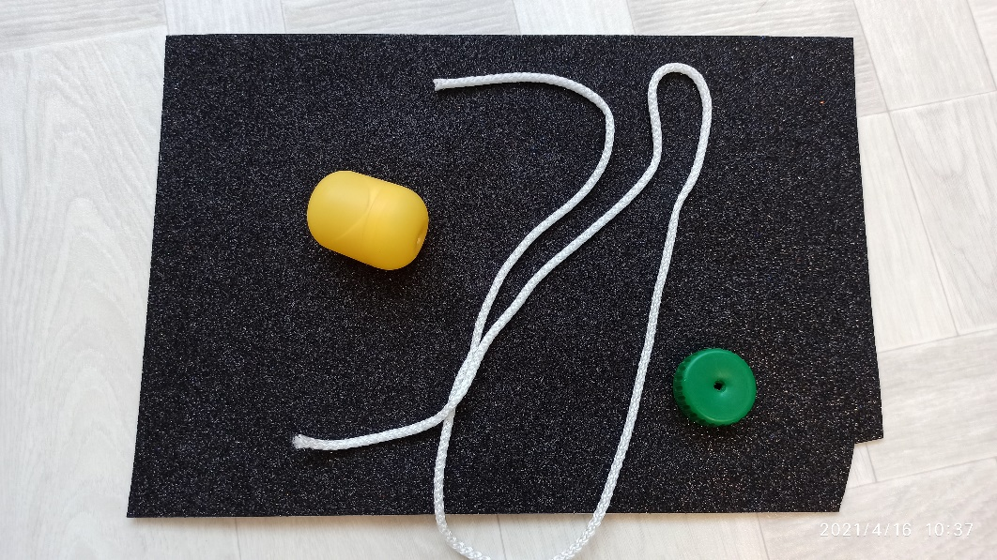
В пробке бутылки также делаем отверстие при помощи шила. Продеваем второй конец нити, завязываем узел.

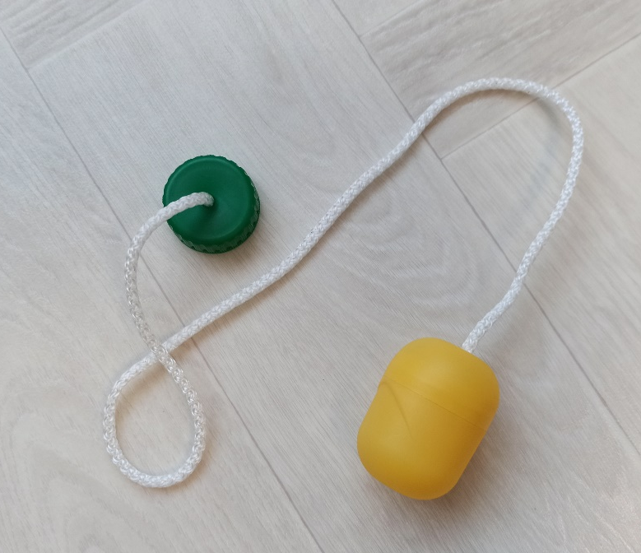
Из черного фоамирана мы нарезаем тонкие полоски. Приклеиваем их к контейнеру, имитируя полоски на теле пчелы. Приклеиваем глазки получаем мордочку пчелы. Из серебристого фоамирана вырезаем крылья, приклеиваем их к туловищу пчелы. Пчела готова.
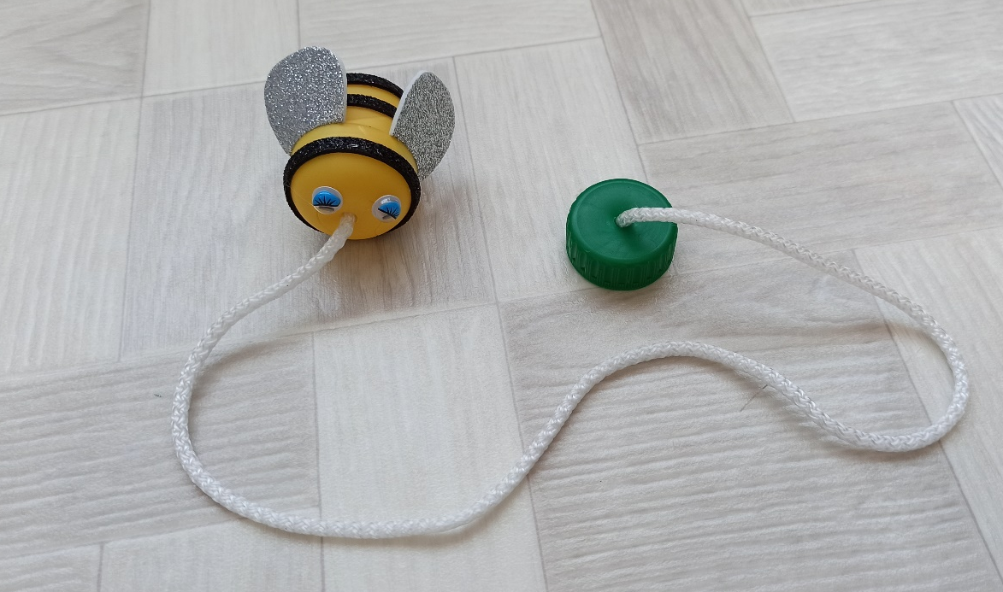
Закручиваем пробку на горлышко бутылки.
Получаем игрушку – бильбоке!
Спасибо за внимание!
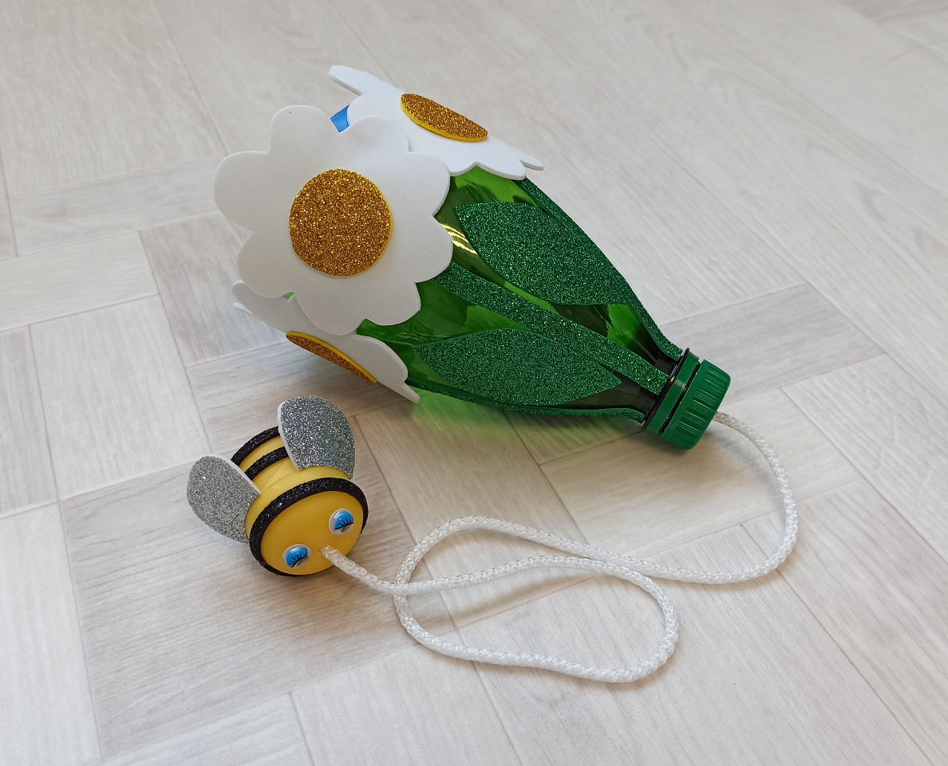
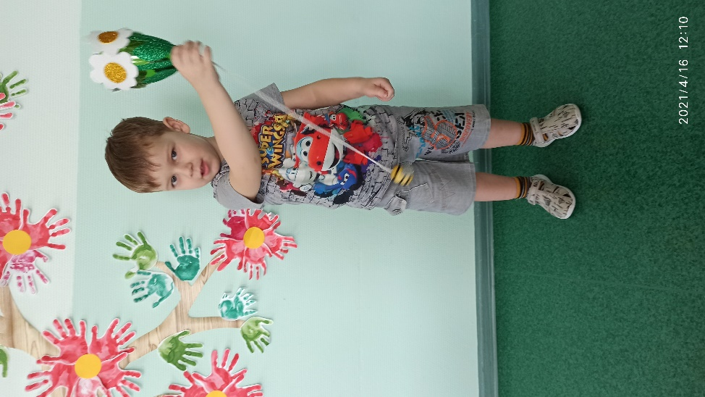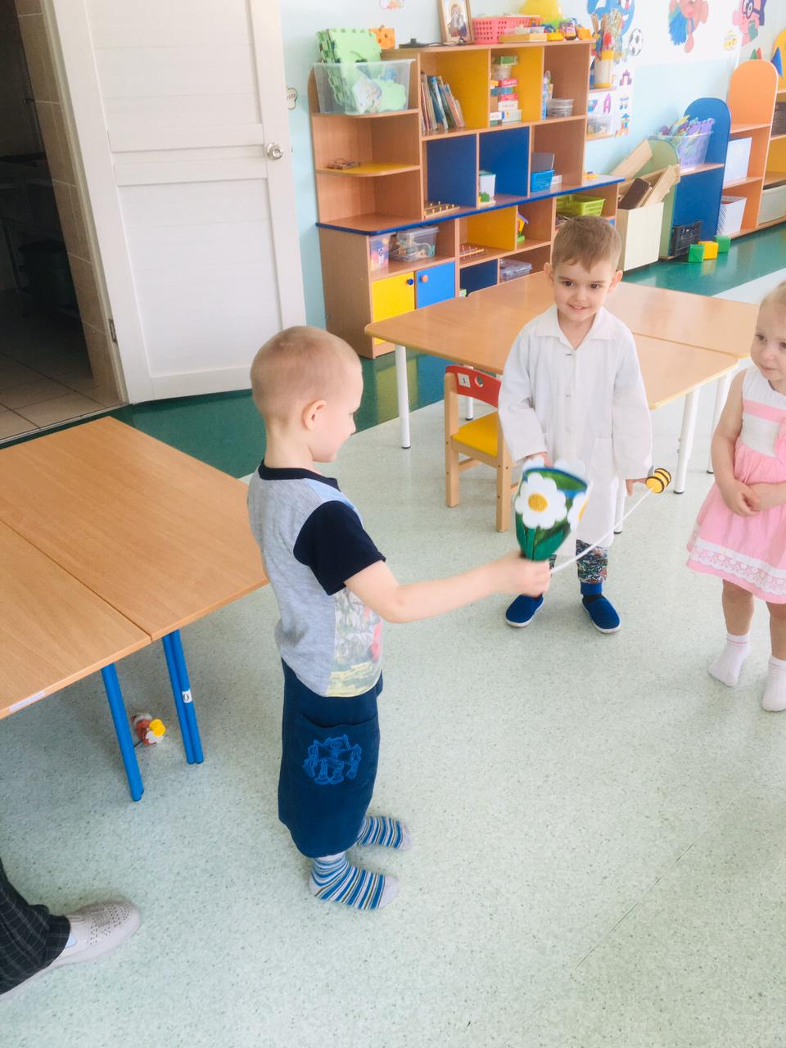

Литература:
1. Бильбоке — Википедия (wikipedia.org)
2. https://www.maam.ru/detskijsad/didakticheskaja-igra-bilboke-masterklas.html
3. https://www.peremenka31.ru/5136.html
4. https://infourok.ru/tvorcheskiy-proekt-igrushka-bilboke-3565249.html
5. Значение слова БИЛЬБОКЕ. Что такое БИЛЬБОКЕ? (kartaslov.ru)

